WinDLX Návod
Prvý príklad

Obsah

WinDLX návod 1
Obsah 2
1.Úvod 3
2.Inštalácia 3
3.Kompletný príklad 3
3.1 Spustenie a konfigurovanie WinDLX 4
3.2 Zavedenie demonštračných programov 4
3.3 Simulácia 5
Okno Pipeline 5
Okno Code 6
Okno Clock Cycle Diagram 7
Okno Breakpoint 7
Okno Register 8
Okno Statistics 9
4.Ďalšie experimenty 9
5. Inštrukčný súbor procesora DLX………………………………………………………………….10

1.Úvod

Procesor DLX je procesor s prúdovým spracovaním inštrukcií a je prevzatý z knihy Johna Hennessyho a Davida Pattersona Architektúra počítačov - kvantitatívny prístup. Tento návod opisuje základné používanie simulátora WinDLX, ktorý simuluje činnosť procesora DLX a pracuje v prostredí Windows.

Demonštračný príklad použitý v tomto návode je veľmi jednoduchý a nekladie si za cieľ ukázať detailne všetky funkcie WinDLX. Má úlohu úvodného výkladu na používanie. Pokiaľ sa pri simulácii vyskytnú situácie nezachytené v návode je možné kedykoľvek stlačením klávesy F1 vyvolať funkciu help a zistiť podrobnosti.

Aj keď každý krok demonštračného príkladu bude prebratý detailne, aj tak sa predpokladá, že simulant má znalosť z používania Windows. Simulátor WinDLX vyžaduje prostredie Windows verziu 3.0 alebo vyššiu. Obrázky uvedené v tomto návode sú z inštalácie WinDLX v prostredí Windows 95.

2.Inštalácia

Simulátor WinDLX sa skladá zo súborov windlx.exe a windlx.hlp. Spolu s týmito súbormi musíte mať nejaké súbory zdrojových textov programu v asembleri, ktoré sú označené rozšírením .s. V tomto návode sa predpokladajú súbory fact.s a input.s.

Pokiaľ poznáte inštaláciu aplikácií pod Windows, môžete preskočiť túto časť návodu, ak sa presvedčíte, že súbory fact.s a input.s sa nachádzajú v adresári WINDLX.

Na inštaláciu WinDLX pod Windows 95 vykonajte tieto kroky:

- Vytvorte adresár pre WinDLX, napríklad C:\WINDLX.
- Skopírujte všetky súbory WinDLX, ktoré máte, najmenej však windlx.exe, windlx.hlp, fact.s a input.s do vytvoreného adresára WINDLX.
- V základnom okne Windows nastavte kurzor na tapetu a na myši kliknite pravým tlačidlom. Otvorí sa vám okno s ponukami a vy si vyberte ľavým tlačidlom myši voľbu New a Shortcut.
- Otvorí sa vám okno Create shortcut, po nastavení cesty C:\WINDLX\windlx.exe stlačte tlačidlo Next na lište tohto ohna.
- Po vytvorení ikony vám okno oznámi ukončenie pridania simulátora WinDLX k Windowsovským aplikáciám ponúknutím tlačidla Finished. Jeho stlačením je procedúra ukončená.

Na tapete základného okna Windows sa vám objaví takáto ikona. Ak na ňu dvakrát kliknete, spustíte simulátor WinDLX.



3.Kompletný príklad

V tejto časti návodu budete používať program fact.s ako demonštračný príklad. Program vypočíta faktoriál čísla, ktorý mu zadáte cez klávesnicu. Na vstup čísla z klávesnice budete potrebovať tiež program input.s.

3.1 Spustenie a konfigurovanie WinDLX

Simulátor WinDLX sa spustí - podobne ako každá Windowsovská aplikácia - dvojitým kliknutí na ikonu WinDLX. Objaví sa okno (ďalej sa bude označovať ako hlavné okno) so šiestimi ikonami. Klinutie na tieto ikony spôsobí otvorenie dcérskych okien. Každé z týchto okien bude vysvetlené a použitie opísané neskoršie.

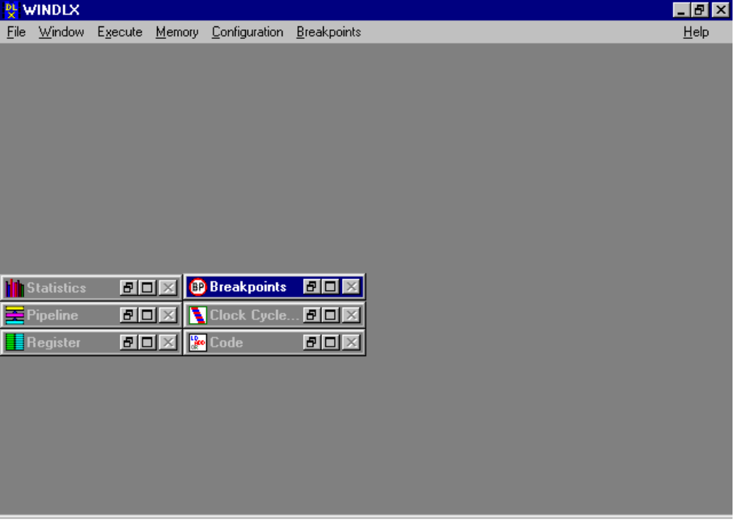

Nastavenie simulátora do iniciálneho stavu sa zabezpečí kliknutím na File v menu a následným kliknutím na Reset all. Otvorí sa okno a musíte potvrdiť svoj úmysel kliknutím na tlačidlo OK v okne Reset DLX.

Simulátor WinDLX je schpný pracovať vo viacerých konfiguráciách. Môžete zmeniť štruktúru a časové podmienky v prúdovom spracovaní, veľkosť pamäti a niekoľko parametrov, ktoré riadia simuláciu. Vyberte štandardné nastavenie, kliknite Configuration / Floating Point Stages (čítajte to takto: kliknite Configuration a otvor menu, potom kliknite na Floating Point Stages) a presvedčte sa, že nastavenie je takéto:

 | Count |  | Delay
Addition Units: | 1 |  | 2
Multiplication Units: | 1 |  | 5
Division Units: | 1 |  | 19

Ak je potrebné zmeniť čísla v nastavení, kliknite na menené číslo a zadajte ho. Keď ste skončili, kliknite OK a vrátite sa do hlavného okna.

Kliknutím na tlačidlá Configuration / Memory Size môžete nastaviť veľkosť pamäti simulovaného procesora. Tá by mala byť nastavená na 0x8000. Opäť tlačidlo OK vás vráti do hlavného okna.

V menu Configuration môžu byť vybraté ďalšie tri možnosti: Symbolic addresses, Absolute Cycle Count a Enable Forwarding. Mali by byť nastavené, to znamená, že vedľa nich je malý káčik. Ak tak nie je, zabezpečte takéto nastavenie.

3.2 Zavedenie demonštračných programov

Aby bolo možné spustiť simuláciu, je potrebné zaviesť do hlavnej pamäti aspoň jeden program. Zariadi sa to takto, vyberte File / Load Code or Data. V okne sa vám objaví zoznam asemblerovských programov nachádzajúcich sa v adresári.

Ako bolo uvedené skorej, program fact.s vypočíta faktoriál celého čísla. Program input.s obsahuje podprogram na načítanie celého čísla zo štandardného vstupu (klávesnice) a uloží ho do univerzálneho registra číslo 1 procesora DLX. Na zavedenie týchto dvoch súborov do pamäti treba urobiť toto:

- kliknite na fact.s
- kliknite na select tlačidlo
- kliknite na input.s
- kliknite na select tlačidlo
- kliknite na load tlačidlo

Poradie výberu súborov je podstatné, pretože definuje poradie uloženia do pamäti. Potvrďte správu File(s) loaded successfully. Reset DLX? kliknutím tlačidla OK. Teraz sú súbory zavedené do pamäti.

Po týchto prípravách môže začať simulácia.

3.3 Simulácia

Ak sa teraz podívate na hlavné okno uvidíte šesť ikon, ktoré sú pomenované: Register, Code, Pipeline, Clock Cycle Diagram, Statistics a Breakpoints. Kliknutím na ktorúkoľvek ikonu otvoríte nové okno (dcérske okno). Charakteristika a použitie týchto okien bude uvedená počas simulácie.

Okno Pipeline

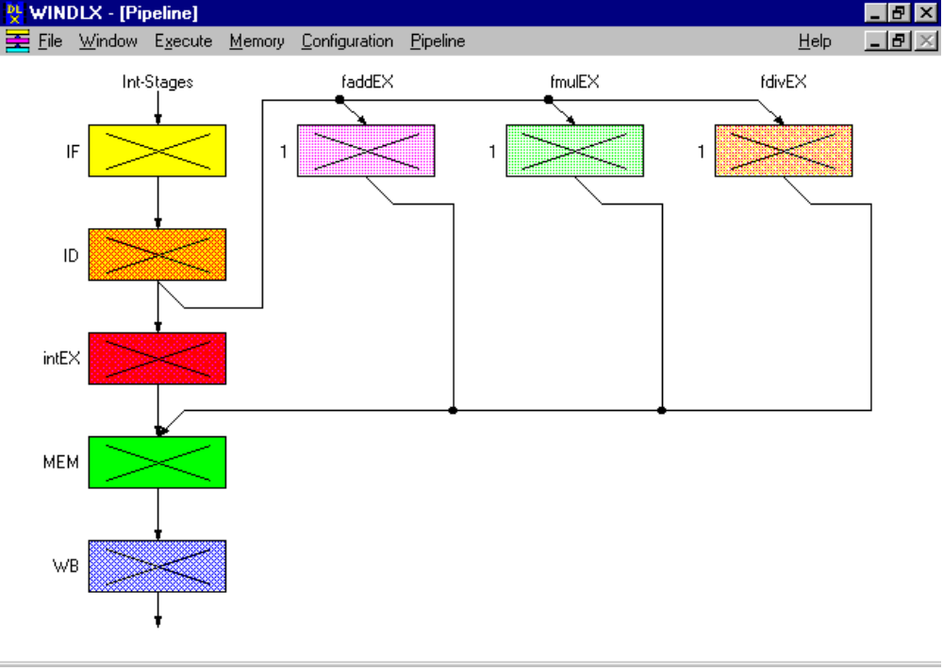
Najprv sa podívajte na vnútornú štruktúru procesora DLX. Aby ste to urobili, musíte kliknúť na ikonu Pipeline. Dcérske okno vám ukáže schématickú reprezentáciu päťstupňového prostriedku prúdového spracovania inštrukcií v procesore DLX. Okno by ste si mali zväčšiť ako najviac sa dá, aby ste v schéme rozpoznali rôzne označenia jednotlivých stupňov prúdového prostriedku.

Obrázok ukazuje päťstupňový prúdový prostriedok procesora DLX. V treťom stupni okrem jednotky pre celočíselné operácie sa nachádzajú aj jednotky pre operáciu v pohyblivej rádovej čiarke (sčítanie / odčítanie, násobenie a delenie).

Okno Code

Na ďalšie okno, na ktoré sa pozriete je okno Code. Keď kliknete na ikonu, uvidíte tri stĺpce reprezentujúce pamäť. Zľava doprava zobrazujú: adresu (symbolickú alebo absolútnu), strojový kód v haxadecimálnom tvare a inštrukciu v symbolickom tvare.

$TEXT 0x20011000 addi r1,r0,0x1000
main+0x4 0x0c00003c jal InputUnsigned

Teraz je čas spustiť simulátor. Kliknite na tlačidlo Execution v hlavnom okne. Objaví sa nové okno, na ktorom kliknite Single Cycle. Stlačenie klávesy F7 má ten istý efekt.

Zbadáte, že prvý riadok v okne s adresou $TEXT je teraz vyfarbený na žlto. Stlačením klávesy F7 pokračuje simulácia o jeden časový krok (cyklus) dopredu, čím sa zmení farba prvého riadku na oranžovú a nasledujúci riadok sa vyfarbí na žlto. Farebné vyznačenie indikuje, v ktorom stupni prúdového spracovania sa inštrukcia nachádza. Ak máte zatvorené okno Pipeline tak ho znovu otvorte (kliknutím na ikonu). Ak je okno dostatočne veľké, môžete vidieť inštrukciu jal InputUnsigned v stupni IF a predchádzajúcu inštrukciu add r1, r0. 0x1000 v druhom stupni ID. Ostatné bloky prúdového prostriedku sú označené krížikom indikujúcim, že nevykonávajú žiadne spracovávanie.

Opätovné stlačenie klávesy F7 znovu zmení farby v okne Code, zavedením červenej farby pre trertí stupeň prúdového prostriedku intEX. Ďalší F7 samozrejme opäť zmení obrázok, žltý riadok sa objaví nižšie. Kontrolou okna Pipeline uvidíte, že stupne IF, intEX a MEM sú používané, ale ID nie. Prečo?

Okno Clock Cycle Diagram

Nasledujúce okno ukazuje ďalšiu informáciu. Kliknutím na ikonu Clock Cycle Diagram sa otvorí toto okno. Obsahuje reprezentáciu časového správania sa prúdového prostriedku procesora DLX.

Na obrázku vidieť stav simulácie po 10 cykle. Prvých päť inštrukcií je už realizovaných. Tretia inštrukcia v poradí (movi2fp f10,r1) sa síce vybrala z pamäti, ale sa nepokračovalo v jej vykonávaní (aborted), pretože sa dekódovala a realizovala inštrukcia nepodmieneného skoku (jal InputUnsigned), čím sa porušila lineárna postupnosť vykonávania inštrukcií.
Cieľová adresa inštrukcie jal je pomenovaná InputUnsigned. Ak chcete nájsť jej absolútnu hodnotu, kliknite Memory v hlavnom okne a Symbols. V otvorenom okne sa objavia dvojice symbolických adries a ich absolútnych hodnôt. Adresy možno zoradiť buď podľa hodnoty (voľba Value) alebo podľa abecedy (voľba Name). Označenia G a L pri adresách indikujú, či sa jedná o globálne alebo lokálne symboly. Symbolická adresa InputUnsigned v module Input je preto globálnym symbolom s hodnotou 0x00000144. Okno zatvoríte kliknutím na tlačidlo OK.
Ak chcete zistiť podrobnosti o vykonávanej inštrukcii, môžete v okne Clock Cycle Diagram dvojitým kliknutím na riadok, v ktorom sa nachádza inštrukcia otvoriť okno Information about …. V ňom potom môžete zistiť detailnú informáciu o akciách procesora v každom stupni prúdového spracovania skúmanej inštrukcie. Toto okno môžete otvoriť aj v okne Code a v okne Pipeline, samozrejme pre inštrukciu, ktorá už začala byť realizovaná.

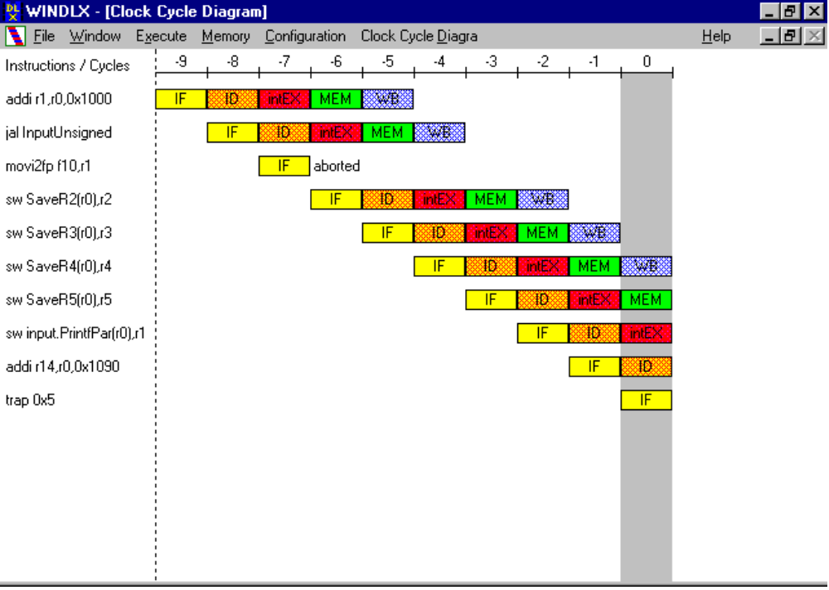

Okno Breakpoint

Ak skúmate kód otvorením okna Code (kliknutie na ikonu code, pokiaľ toto okno nie je už otvorené) môžete zistiť, že vykonávanie programu po strojových cykloch stláčaním klávesy F7 je dosť namáhavé a pomalé. Ak napríklad, chcete analyzovať stav programu po vykonaní 50 inštrukcií, musíte stlačiť klávesu F7 najmenej 50 krát. Preto je v simulátore zabudovaný mechanizmus vkladania bodov zastavenia - Breakpoint.

Všimnite si, že na riadku 0x0000015c v okne Code sa nachádza inštrukcia trap 0x5. Toto je inštrukcia volania systému pre zápis na obrazovku. Kliknite jedenkrát na túto inštrukciu (spôsobí to začiernenie riadku) a potom kliknite na tlačidlo Code na lište v hlavnom okne, vyberte Set Breakpoint. Otvorí sa vám nové okno Set Breakpoint, v ktorom určíte stupeň prúdového prostriedku zastavenia vykonávania inštrukcie. Prednastavená hodnota je stupeň ID. Po určení miesta zastavenia vykonávania inštrukcie okno zavriete kliknutím na tlačidlo OK.

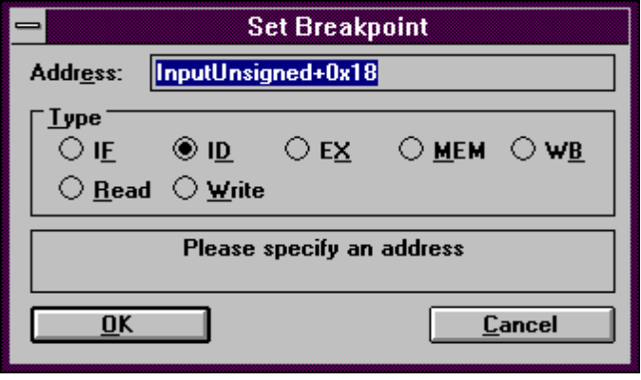

Teraz sa v riadku inštrukcie trap 0x5 v okne Code objaví značka BID, ktorá indikuje, že vykonávanie programu sa na tejto inštrukcii zastaví v stupni dekódovania inštrukcie (stupeň ID).

Na zistenie všetkých definovaných breakpointov kliknite ikonu Breakpoints. Ukáže sa vám okno so zoznamom všetkých breakpointov.

Teraz pokračujte v simulácii kliknutím Execution / Run alebo jednoducho stlačením klávesy F5. Okno vám oznámi, že: ID-Stage: reached at Breakpoint #1. Okno zatvoríte kliknutím OK.

Ak si teraz otvoríte okno Clock Cycke Diagram, zbadáte niečo nové. Simulácia je teraz v cykle 13, pričom riadok trap 0x5 vyzerá takto:

Dôvodom je to, že prúdový prostriedok procesora DLX sa vždy vyprázdni, keď sa vykonáva inštrukcia trap, aby sa zabránilo potencionálnym problémom. Toto je dokumentované v informačnom okne (dvakrát kliknite na riadok s inštrukciou trap), kde v ID stupni je napísané: 3 stall(s) because of Trap-pipeline-Clearing! (Nezabudnite potom zatvoriť okno kliknutím na tlačidlo OK.)
Inštrukcia trap 0x5 už zapísala na obrazovku. Môžete to skontrolovať kliknutím na Execute / Display DLX-I/O v menu hlavného okna. Vytvorené okno vám ukáže vzhľad obrazovky. Ako obyčajne, okno zatvoríte kliknutím na OK.

Okno Register

Pokračujte v simulácii ďalej, kliknite na okno Code a kurzor nastavte na riadok s adresou 0x00000194, kde sa nachádza inštrukcia lw r2, SaveR2(r0). Nastavte breakpoint na tento riadok (kliknite na riadok, stlačte kláves Ins alebo kliknite na Code / Set Breakpoint / OK). Použite tú istú procedúru a nastavte breakpoint na riadok 0x000001a4 s inštrukciou jar r31. Stlačením klávesy F5 pokračujete v simulácii. Počas behu programu sa objaví okno DLX-Standard-I/O s kurzorom blikajúcim za správou: An integer value >1. Napíšte 20 a stlačte Enter, simulácia pokračuje a dosiahne breakpoint #2 (OK!).

Obrázok v okne Clock Cycle Diagram ukazuje niečo nové - červené a zelené šipky medzi inštrukciami (ak ich nevidíte posuňte obrázok v okne). Červené šipky označujú potrebu zastavenia prúdového prostriedku, dôvod zastavenia je vysvetlený v riadku, kam ukazuje šipka. Jedným typom zastavenia je R-zastavenie, ktoré znamená, že zastavenie prúdového prostriedku nastalo v dôsledku Read-After-Write hazardu (inštrukcia potrebuje výsledok predchádzajúcej inštrukcie a ten nie je ešte známy). Zelené šipky indikujú využitie dopredného posunu dát, čo znamená situáciu použitia výsledku inštrukcie pred ich zápisom do cieľových registrov inštrukcie.

Teraz je čas pozrieť sa na obsah registrov. Aby ste sa k nim dostali, kliknite na ikonu Register v hlavnom okne. Okno Register vám ukáže hodnoty obsahov registrov. Zvlášť si všimnite obsahy registrov R1 až R5. Pokračovaním simulácie k nasledujúcemu breakpointu (F5, OK) sa vám ukážu zmeny obsahu niektorých registrov. (Inštrukcie lw iba zabezpečujú presun dat z pamäti do registrov.)

Ak chcete postupovať v simulácii bez vkladania breakpointov, máte tu ďalšiu možnosť. Kliknite na Execute / Multiple Cycles alebo stlačte klávesu F8. V novo vytvorenom okne napíšte 17 a stlačte Enter. Simulácia postúpi o 17 hodinových cyklov.

Posuňte sa v okne Clock Cycle Diagram a nájdite dva za sebou idúce inštrukcie v pohyblivej rádovej čiarke multd (násobenie) a subd (odčítanie). V stupni EX prúdového prostriedku sa inštrukcie vykonávajú na dvoch rôznych funkčných jednotkách a potrebujú viac ako jeden cyklus. Preto inštrukcia j Fact.Loop, ktorá nasleduje po týchto dvoch môže byť vybratá z pamäti, dekódovaná a vykonaná až cyklus po vykonaní stupňa MEM (zastavenie prúdového prostriedku na jeden cyklus) inštrukcie subd.

Okno Statistics

Teraz sa podívajte na okno Statistics.

Nechajte dokončiť vykonávanie programu stlačením klávesy F5. Objaví sa vám správa: Trap #0 occured, ktorá indikuje, že bola vykonaná posledná inštrukcia trap 0. Trap číslo 0 nie je definovaný, táto inštrukcia je požívaná ako koncová inštrukcia programu. Teraz zatvorte všetky okná a kliknite na ikonu Statistics.

Toto okno poskytuje informácie o všeobecných aspektoch ako napríklad počte cyklov simulácie, hardvérovej konfigurácii použitej v simulácii, zastavenia a ich príčiny, podmienené vetvenia, inštrukcie Load/Store, inštrukcie v pohyblivej rádovej čiarke a prerušenia. Štandardne sa udávajú absolútne čísla udalostí alebo údaj v percentách, napríklad RAW stalls: 17(7.91 % of all Cycles).

Okno Statistics je extrémne užitočné na porovnanie efektov zmien v konfigurácii. Na dokumentáciu skúste toto:
Preskúmajte efekt dopredného posunu dát v príklade. Doposiaľ ste využívali túto vlastnosť. Aká bude doba vykonania programu bez dopredného posunu dát?

Aby ste to zabezpečili, poznačte si celkový počet cyklov programu (215) a zastavení (17 RAW, 25 Control, 12 Trap; 54 celkovo) a zatvorte okno Statistics, potom kliknite na Configuration. Na zablokovanie dopredného posunu dát kliknite na tlčidlo Enable Forwarding (značka musí zmiznúť). Na nasledujúcu správu WARNING: OK resets automatically the processor! Disable Forwarding? musíte odpovedať kliknutím na tlačidlo OK. Zrušte všetky breakpointy otvorením ikony Breakpoints, v menu kliknite Breakpoints, ďalej kliknite voľbu Delete all a potvrďte ju OK. Potom celú simuláciu môžete urobiť naraz stlačením klávesy F5, 20 Enter a OK, keď sa objaví trap 0. Otvorením okna Statistics zistíte, že počet Control zastavení a Trap zastavení zostal rovnaký, ale počet RAW zastavení je teraz 53 oproti 17, čo spôsobilo zvýšenie doby realizácie programu na 236 cyklov. Podľa tejto informácie môžete vypočítať zrýchlenie vykonávania programu v dôsledku dopredného posunu dát (236 / 215 = 1.098 => DLXforwarded je o 9.8 % rýchlejší ako DLXnot forwarded pre program fact.s).

4.Ďalšie experimenty

Tento návod vás na demonštračnom príklade prehľadne previedol cez najdôležitešie vlastnosti simulátora WinDLX. Aby ste porozumeli prúdovému spracovaniu všeobecne a činnosti procesora DLX zvlášť, musíte vykonať simulácie ďalších programov, podrobne prejsť jednotlivé možnosti a využívať vstavaný help. Zvláštnu pozornosť venujte zmenám konfigurácie z hľadiska počtu funkčných jednotiek na operácie v pohyblivej rádovej čiarke a ich dobám realizácie. Ďalej samozrejme môžete simulovať efekty optimalizujúcich prekladačov, ktoré pri zachovaní funkcie programu menia poradie inštrukcií s cieľom vyhnúť sa RAW-zastaveniam.
Používajte intenzívne Help. Nájdete v ňom mnohé detaily, ktoré nemohli byť zachytené v tomto návode.

- Inštrukčný súbor procesora DLX
V tejto časti budú opísané inštrukcie procesora DLX.

Inštrukcie prenosu údajov, prenášajú dáta medzi registrami a pamäťou, alebo medzi celočíselnými registrami a registrami s pohyblivou čiarkou jednoduchej presnosti (FP) alebo špeciálnymi registrami; jediný adresovací režim je 16 bitové posunutie + obsah univerzálneho registra (GPR):

LB, LBU, SB Zaveď byte, zaveď byte bez znamienka, ulož byte
LH, LHU, SH Zaveď polslovo, zaveď polslovo bez znamienka, ulož polslovo
LW, SW Zaveď slovo, ulož slovo (do/z celočíselných registrov)
LF, LD, SF, SD narábanie s operandami v pohyblivej rádovej čiarke, zaveď slovo s jednoduchou presnosťou (FP), zaveď dvojslovo s dvojitou presnosťou (DP), ulož slovo s jednoduchou presnosťou, ulož dvojslovo s dvojitou presnosťou
MOVI2S, MOVS2I Presuň z/do GPR do/z špeciálneho registra
MOVF, MOVD Zkopíruj jeden FP register alebo DP pár do iného registra alebo páru
MOVFP2I, MOVI2FP Presuň 32 bitov z/do FP registrov do/z celočíselných registrov

Aritmeticko-logické inštrukcie, operácie nad celočíselnými alebo logickými dátami; znamienkové aritmetické prerušenie pri preplnení:

ADD, ADI Sčítanie so znamienkom, sčítanie s bezprostredným operandom so znamienkom (všetky bezprostredné operandy sú 16 bitové)
ADDU, ADDUI Sčítanie bez znamienka, sčítanie s bezprostredným operandom bez znamienka
SUB, SUBI, SUBU, Odčítanie (ako sčítanie)
SUBUI
MULT, MULTU Násobenie so znamienkom a bez znamienka, operandy musia byť FP registre, výsledky operácie sú 32 bitové
DIV, DIVU Delenie (ako násobenie)
AND, ANDI Logický súčin, logický súčin s bezprostredným operandom
OR, ORI, XOR, XORI Logický súčet, logický súčet s bezprostredným operandom, exkluzívny logický súčet, exkluzívny logický súčet s bezprostredným operandom
LHI Zaveď vyššiu polovicu registra bezprostredným operandom
SLL, SRL, SRA, SLLI, Posuvy: s bezprostredným určením (S_I) a premenlivým určením (S_); posuvy sú
SRLI, SRAI logické doľava, logické doprava, aritmetické doprava
S_, S_I Podmienené nastavenie: “_” môže byť LT, GT, LE, GE, EQ, NE

Riadiace inštrukcie, podmienené vetvenia a skoky; cieľová adresa skoku sa určuje relatívne k PC alebo prostredníctvom registra:

BEQZ, BNEZ Vetvenie programu nastáva, ak obsah GPR je/nie je rovný nule; 16 bitový offset k PC+4
BFPT, BFPF Testuj porovnávací bit v stavovom registri FP a vetvi program; 16 bitový offset k PC+4
J, JR Skoky: 26 bitový offset k PC+4 (J)alebo cieľová adresa skoku je v registri (JR)
JAL, JALR Skok a linkovanie: odlož PC+4 do registra R31 a skoč na adresu relatívne určenú k PC (JAL) alebo na adresu danú v registri (JALR)
TRAP Prechod do operačného systému na vektorovanú adresu
RFE Návrat do používateľského programu z prerušenia; znovu ustanovaný používateľský režim

Inštrukcie pre operácie v pohyblivej rádovej čiarke s jednoduchým (FP) alebo dvojnásobným formátom (DP):

ADDD, ADDF Súčet DP, SP čísel
SUBD, SUBF Odčítanie DP, SP čísel
MULTD, MULTF Násobenie DP, SP čísel
DIVD, DIVF Delenie DP, SP čísel
CVTF2D, CVTF2I, Konverzné inštrukcie: CVTx2y konvertuje z typu x do typu y, kde x a y sú I (pre
CVTD2F, CVTD2I celočíselné), D (pre dvojnásobnú presnosť) a F (pre jednoduchú presnosť). Obidva
CVTI2F, CVTI2D operandy sú registre pre pohyblivú rádovú čiarku (F registre)
_D, _F Porovnania DP a SP: “_” môže byť LT, GT, LE, GE, EQ, NE; Nastavuje bit vo FP stvovom registri

